新型コロナウイルス感染症（COVID-19）について
～間違った情報に踊らされないために～

メディアには、連日『新型コロナウイルス感染症』の情報が溢れています。多くは有益な情報ですが、中には危機感を煽りすぎる報道も散見されます。「正しく恐れる」ために、出来るだけ正確な知識を持っておくことが大切です。2020年3月3日時点での最新知見をまとめてみました。ご参照下さい（一部専門的な表現が混ざっており分かりにくい所があるかと思いますが、ご了承下さい）。

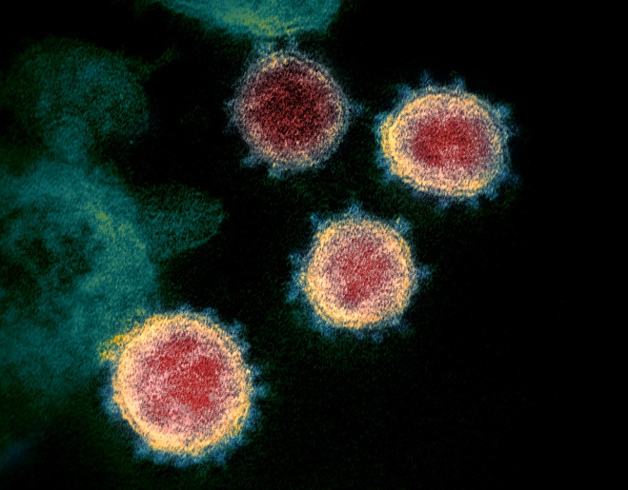
新型コロナウイルスの電子顕微鏡写真

<総論>

- コロナウイルスはもともと6種類報告されており、その内の4種類は一般的な風邪の原因ウイルス。残りの2つが2002年に中国広東省で発生した重症急性呼吸器症候群コロナウイルス（SARS）と2012年にサウジアラビアで発生した中東呼吸器症候群コロナウイルス（MERS）。新型コロナウイルスは7番目のコロナウイルス。
- 2020年2月11日、世界保健機構（WHO）は、新型コロナウイルスによって引き起こされる疾患の正式名称を『COVID-19』とし、原因ウイルスについてはInternational Committee on Taxonomy of Virusesは、severe acute respiratory syndrome coronavirus 2（SARS-CoV-2）を正式名称とした。
- すべてのコロナウイルスの表面を覆っている脂質（エンベロープ）は、一般にアルコール消毒や界面活性剤（石鹸など）に弱く、この特徴は新型コロナウイルスでも同様。

<感染経路>

- 飛沫感染（唾液と一緒に飛ぶ）と接触感染（触ってうつる）が大多数であり、インフルエンザのような空気感染（空中を漂ってうつる）は少ない。最近は糞便感染（便からうつる）の可能性も指摘されている。

<感染力>

- 感染力の強さを表す基本再生産数は2～4程度。ちなみに、代表的な感染症である麻疹（はしか）は12～18、風疹（三日はしか）は5～7、流行性耳下腺炎（おたふく風邪）は4～7、インフルエンザは2～3（つまり、新型コロナウイルスの感染力はおたふく風邪より弱く、インフルエンザよりちょっと強い程度）。
- 病原性（ウイルスの強さ）はインフルエンザより少し強い程度と推定されている。

<症状の特徴>

- 感染してもほとんどの人は症状が出ないか、あっても軽微である。そのため、知らないうちに他人に感染させてしまう可能性がある。
- 潜伏期間の報告にはばらつきがある。WHOは2～10日間、アメリカ疾病予防管理センター（CDC）は2～14日間と推定している。
- 下気道への親和性が高いことが特徴。つまり、気管支～肺にかけての症状がメインであり、鼻や喉といった上気道の症状は乏しい。
- 具体的には熱、乾いた咳、息苦しさなどが主な症状になり、鼻水、くしゃみ、喉の痛みが目立たない。その他、強いだるさ、頭痛、筋肉痛、吐き気、下痢といった消化器系や神経系の症状も認める。
- 軽症患者の経過をまとめた報告では、「鼻水や喉の痛みが目立たず、咳や痰が一週間以上続き、かつ倦怠感が強い」というものであり、普通の風邪やインフルの経過と明らかに異なる。
- 重症の場合は肺炎や肺・心臓・腎臓の機能不全を引き起こし、最悪の場合死に至る場合もある。

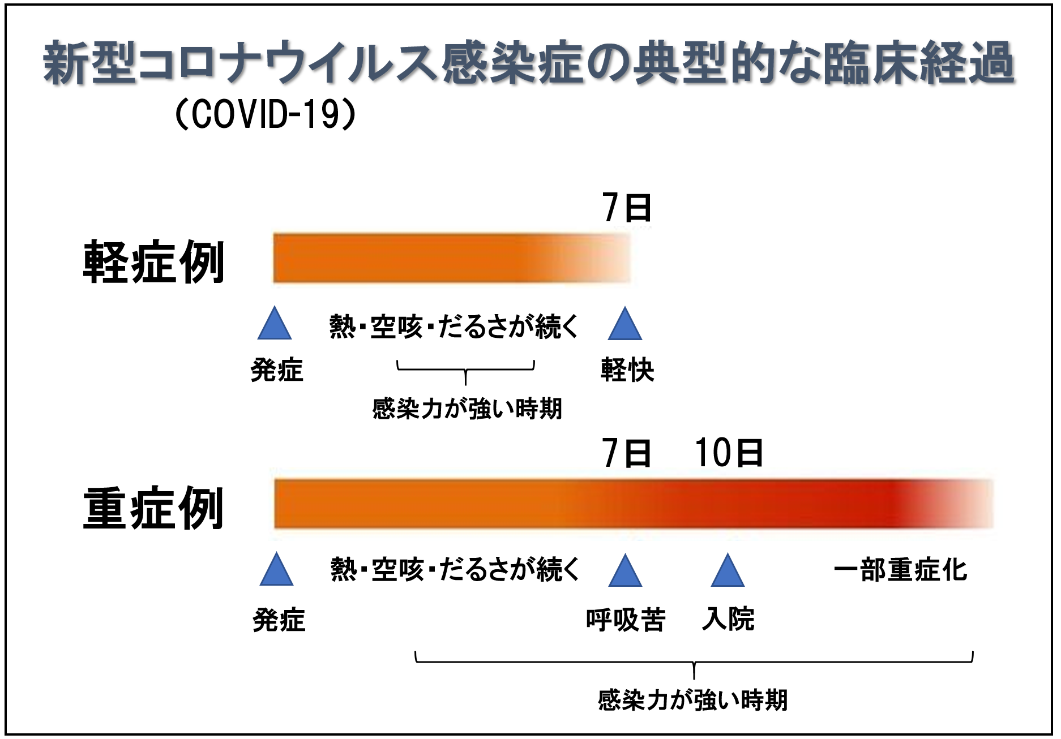

<検査の特徴>

- 核酸増幅法（PCR）の適応は、『37.5℃以上の発熱かつ呼吸器症状があり、入院を要する肺炎が疑われる者（特に高齢者又は基礎疾患がある者に関しては、積極的に考慮する）』『医師が総合的に判断した結果、新型コロナウイルス感染症と疑う者』（厚労省指針）。
- 検体の採取は痰が最も望ましいが、採取できない場合は鼻からでもよい（喉より鼻の方がより高いウイルス量が検出される報告あり）。
- PCR検査は陽性なら感染している可能性が高い（特異度が高い）が、陰性でも感染を完全に否定することはできない（感度が低い）。つまり、診断には有用だが、否定に使うのは不適切。具体的な感度・特異度は不明。
- 早期の場合、胸部レントゲン写真のみで肺炎を確認することが困難。疑った場合は、可能な限り胸部CT検査を受けることが望ましい。
- 発症した場合、肺炎所見はほぼ必発。胸部CT写真では、一般的に両側性のすりガラス陰影と浸潤影を認める。その他、結節影、網状影、病変の辺縁性分布などを認める（ただし、新型コロナウイルス感染症に特徴的な所見ではない）。
- 空洞病変、不連続な結節、胸水貯留、リンパ節腫脹は見られない。
- 新型コロナウイルス感染症に対する胸部CTは除外するのに非常に有用（感度97%、特異度25%）
⇒新型コロナウイルス感染を確定するためにはPCR検査、否定するためには胸部CT検査が望
ましい。

<予後等>

- 重症化リスク：①高齢者，②糖尿病，心不全，呼吸器疾患（慢性閉塞性肺疾患など）の基礎疾患がある人や透析受けている人，③免疫抑制薬や抗がん薬などを用いている人，④妊娠中の人
- 2020年3月3日現在の全感染者に対する死亡者数の割合は約3%。ただし、これは比較的症状が強い患者を対象にしており、一般的には0.3%程度の致死率と推定されている（インフルエンザの致死率は0.001%未満、70歳以上に限れば0.03%程度）。
- 感染が確認された症状のある人の約80%が軽症、14%が重症、6%が重篤と報告されている。しかし、重症化した人も約半数は回復している。

2020年3月4日
院長 安藤 大樹

